

Al via la nuova campagna di sensibilizzazione e raccolta fondi
del FAI – Fondo per l’Ambiente Italiano ETS

“OTTOBRE DEL FAI”
Giornate FAI d’Autunno e numerose iniziative per un mese dedicato
alla cura e alla tutela del patrimonio culturale e paesaggistico del nostro Paese

75 Beni salvati e recuperati, di cui 60 aperti regolarmente al pubblico - visitati nel 2025 da 1 milione e 200mila persone - e 15 attualmente in restauro, migliaia di altri luoghi valorizzati in iniziative e progetti locali e nazionali, oltre 320.000 iscritti, più di 18.000 volontari in tutta Italia, per un’unica missione: prendersi cura del patrimonio storico, artistico e paesaggistico del nostro Paese. È l’obiettivo del FAI – Fondo per l’Ambiente Italiano ETS fin dal 1975, quando Giulia Maria Crespi, Renato Bazzoni, Alberto Predieri e Franco Russoli hanno dato vita alla Fondazione per salvare luoghi dimenticati o trascurati ma meritevoli di essere mantenuti, aprendoli al pubblico e rendendoli fruibili, vissuti, curati.

Una missione che svolge quotidianamente a fianco delle istituzioni, con i cittadini e per il Paese, e che si invera nella cura e nella salvaguardia di luoghi speciali, dai castelli alle ville, dai parchi alle abbazie, passando per vallate alpine, baie marine ed edifici rurali e industriali, per un totale di oltre 85.000 mq di edifici storici tutelati e più di 8,6 milioni di mq di paesaggio protetto. Un impegno concreto e minuzioso, che ha visto il FAI, dal 1975 al 2025, raccogliere e investire in restauri a servizio della collettività complessivamente oltre 159 milioni di euro.
Nel 2026 la Fondazione ha seguito complessivamente 150 cantieri e progetti, nei quali è coinvolta una squadra interna di oltre 20 architetti specializzati, parte dello staff della Fondazione che conta più di 350 persone. L’impegno del FAI per il patrimonio genera inoltre un importante indotto sui territori in cui opera, collaborando con oltre 150 fornitori molto diversi per dimensione e specializzazione, dalle grandi imprese, anche internazionali, fino alle piccole aziende e agli artigiani locali altamente specializzati; una rete estremamente diversificata, in cui trovano spazio competenze tecniche e mestieri profondamente radicati nei territori, spesso espressione dell'eccellenza del Made in Italy. A questa rete si affiancano infine nella progettazione e nella realizzazione degli interventi circa 200 consulenti, tra geologi, archeologi, agronomi e altri professionisti.

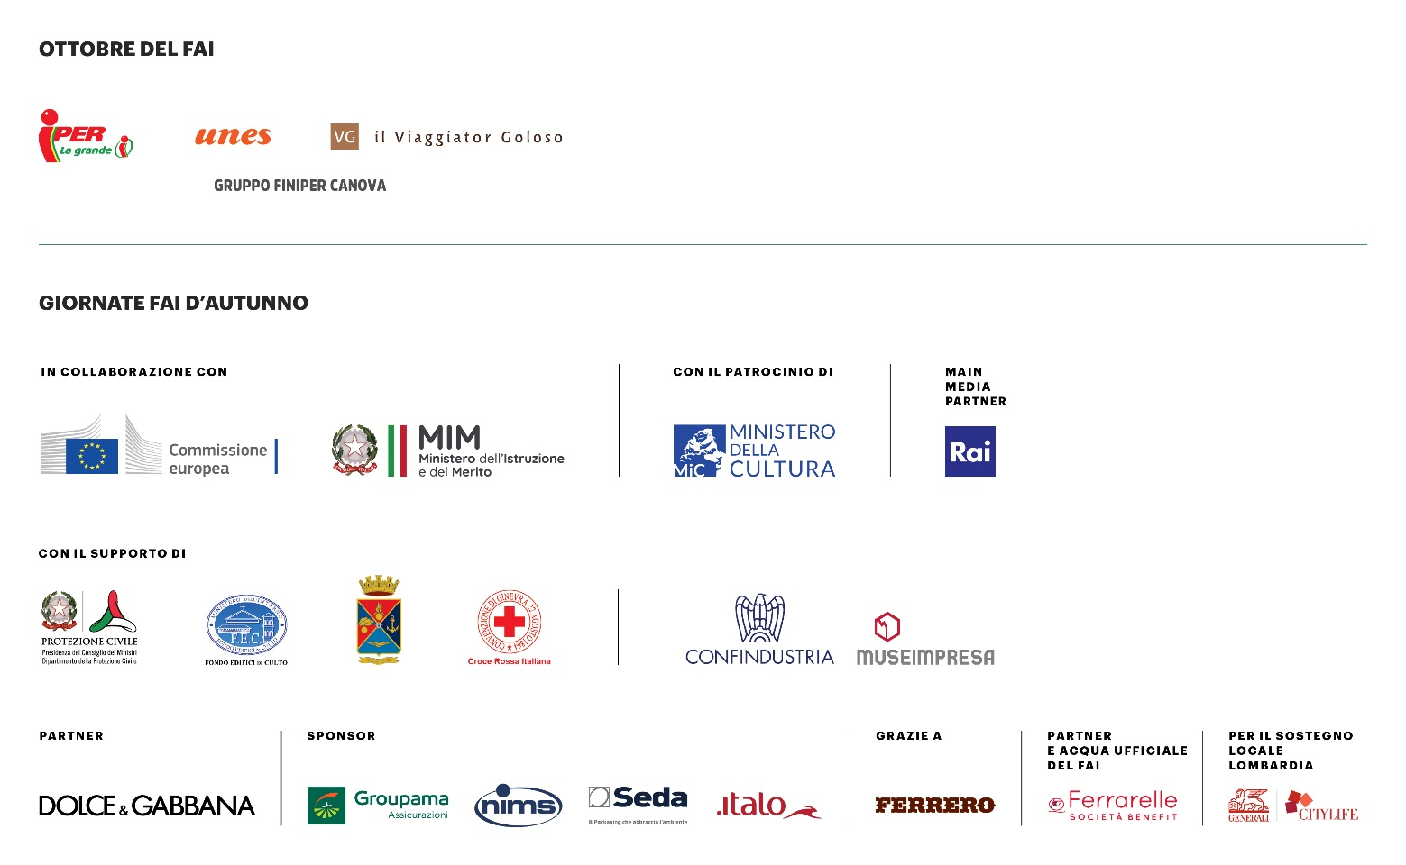
“Per il 2026 prevediamo di investire oltre 12 milioni di euro in restauri, manutenzioni straordinarie e interventi di valorizzazione dei nostri Beni, quasi il triplo rispetto a quattro anni fa; a questi si aggiungono circa 20 milioni solo per la gestione ordinaria. Inoltre, per il 2027 prevediamo di stanziare circa 1,5 milioni di euro, pari al 12% del nostro budget complessivo degli investimenti in restauri, per interventi direttamente legati alla transizione ecologica: dalla decarbonizzazione all'adattamento ai cambiamenti climatici, e dalla gestione sostenibile delle risorse idriche alla tutela e al ripristino della biodiversità” conclude Davide Usai, Direttore Generale FAI.

Proprio perché costituiti da un delicato connubio tra edifici storici, giardini, parchi e aree naturali, i Beni del FAI sono oggi particolarmente esposti agli effetti del cambiamento climatico. Ogni anno la Fondazione destina risorse crescenti non solo al ripristino dei danni causati dagli eventi meteorologici estremi, ma anche a interventi mirati a rafforzare la capacità di adattamento. L'ultimo episodio risale a sole due settimane fa, quando una violenta tempesta ha colpito il Giardino della Kolymbethra, nella Valle dei Templi ad Agrigento, causando gravi danni.

Per poter continuare a perseguire i suoi importanti obiettivi la Fondazione lancia - attraverso la grande campagna nazionale di sensibilizzazione e raccolta fondi “Ottobre del FAI”, appena partita - un nuovo appello affinché sempre più persone partecipino attivamente alla tutela e alla valorizzazione del nostro straordinario patrimonio di storia, arte e natura, sostenendo i progetti e le attività portate avanti dal FAI. Non a caso, lo slogan dell’Ottobre del FAI è “Il FAI siamo voi”, perché ogni risultato ottenuto dalla Fondazione in termini di tutela e valorizzazione è frutto del contributo dei cittadini, che possono fare e fanno la differenza a un cambiamento, a seconda delle proprie possibilità, anche con piccoli gesti; e perché ogni risultato conseguito dal FAI viene poi messo a disposizione dell’intera collettività e del Paese.
Il mese di ottobre ha da sempre un’importanza strategica per la Fondazione, soprattutto grazie alle Giornate FAI d’Autunno, l’atteso evento di piazza autunnale, quest’anno giunto alla 15ª edizione e previsto sabato 10 e domenica 11 ottobre, dedicato alla scoperta dei tantissimi e multiformi tesori che si celano, inaspettati e stupefacenti, in ogni angolo del nostro Paese.

Durante l’Ottobre del FAI sarà possibile sostenere la Fondazione e contribuire alla tutela e alla valorizzazione del nostro patrimonio culturale in tanti modi:

- Con la Tessera FAI: dal 30 settembre all'11 ottobre, per chi si iscrive per la prima volta al FAI, è prevista un’agevolazione di 10 € in meno.
- Partecipando alla quattordicesima edizione delle Giornate FAI d’Autunno, il fulcro della campagna, in programma sabato 10 e domenica 11 ottobre. 700 luoghi eccezionali, solitamente non visitabili, poco conosciuti e lontani dai consueti itinerari turistici, verranno aperti al pubblico in 350 città italiane, grazie all’impegno e all’entusiasmo delle Delegazioni FAI e dei Gruppi FAI sul territorio, con l’importante partecipazione dei giovani volontari. Ad ogni visita si potrà sostenere la missione del FAI con una donazione (comunicato stampa sull’evento e selezione “chicche” in allegato. Elenco completo delle aperture e modalità di partecipazione su www.giornatefai.it).
Gli iscritti al FAI e chi si iscriverà per la prima volta durante l’evento potranno beneficiare degli ingressi prioritari in tutti i luoghi aperti e di visite e aperture riservate in molte città e altre opportunità e iniziative speciali.
- Partecipando alle iniziative delle aziende partner della campagna:
Dal 5 ottobre al 2 novembre in tutti gli ipermercati Iper La grande i, i supermercati UNES e gli store il Viaggiator Goloso, sarà possibile aggiungere 1, 2 o 5 euro alla spesa. In particolare, per chi sceglie di donare 5 euro, in cambio la FAI Donor Card, valida come ingresso omaggio in un Bene FAI su tutto il territorio nazionale.

Infine, dal 5 all’11 ottobre, la Rai, in collaborazione con il FAI, dedicherà al patrimonio culturale italiano una settimana di sensibilizzazione declinata su tutti i mezzi e per tutti i target, in linea con la missione del Servizio Pubblico.

Per ulteriori informazioni: www.ottobredelfai.it - www.giornatefai.it - www.fondoambiente

* * *

La campagna promossa dalla Fondazione a sostegno del patrimonio italiano è resa possibile grazie alla preziosa collaborazione con Gruppo Finiper Canova, da 17 anni partner del progetto, che coinvolgerà la propria rete di Ipermercati e Supermercati proponendo ai clienti questa importante iniziativa e favorendone la partecipazione.
Si ringrazia la Rappresentanza in Italia della Commissione europea, da anni al fianco del FAI in occasione degli eventi nazionali. Nel corso delle Giornate FAI d'Autunno 50 siti storici, artistici e culturali destinatari di finanziamenti europei, saranno visitabili a testimonianza dell’impegno dell’Europa nella salvaguardia e sviluppo del patrimonio culturale italiano ed europeo. Le Giornate FAI d'Autunno 2026 si svolgono in collaborazione con il Ministero dell’Istruzione e del Merito, con il Patrocinio del Ministero della Cultura, di tutte le Regioni e le Province autonome italiane.
Si ringraziano la Presidenza del Consiglio dei Ministri – Dipartimento della Protezione Civile, da tempo al nostro fianco con i suoi volontari, e il Ministero della Difesa, lo Stato Maggiore della Difesa e le Forze armate che hanno concesso l’apertura di alcuni loro luoghi simbolo. Si ringrazia il Fondo Edifici di Culto per averci concesso l’apertura di alcune chiese di sua proprietà nell’ambito dell’accordo di collaborazione siglato con il Ministero dell’Interno. Un ringraziamento per il generoso sostegno alla buona riuscita della manifestazione all’Arma dei Carabinieri e alla Croce Rossa Italiana.
Si ringraziano Confindustria e Museimpresa per la collaborazione nell’individuazione e nel coinvolgimento di imprese e musei d’impresa che, in occasione delle Giornate FAI d’Autunno, apriranno eccezionalmente le proprie porte al pubblico, quali testimonianze significative del saper fare italiano.
Grazie a Regione Campania, Regione Lombardia e Fondazione CARICAL per il contributo concesso.

Le Giornate FAI d’Autunno 2026 sono rese possibili grazie al fondamentale sostegno di importanti aziende illuminate:
Dolce&Gabbana, la casa di moda che fin dalla sua fondazione riconosce e promuove le eccellenze artigiane italiane e il patrimonio artistico e culturale del territorio, vicina al FAI in qualità di Partner. Una speciale collaborazione basata sui valori comuni di italianità, amore per il Fatto a mano, responsabilità etica, formazione delle giovani generazioni, creatività e bellezza.
Groupama Assicurazioni, tra i principali player del settore assicurativo in Italia, da sempre impegnata nella salvaguardia del nostro patrimonio e già Corporate Golden Donor del FAI, rinnova il suo sostegno all’evento in qualità di Sponsor per il quarto anno consecutivo.
Nims, società del Gruppo Lavazza e specializzata nella vendita diretta dei sistemi Lavazza in Black e Lavazza Tablì con macchine da caffè in comodato d'uso gratuito, rinnova il suo sostegno al FAI come Sponsor dell’evento. Una collaborazione che prosegue guidata dall’amore per la bellezza e la cultura italiana e dalla condivisione di valori quali la cura e l’attenzione per i luoghi, la presenza capillare sul territorio e il desiderio di offrire esperienze autentiche.
Seda packaging Group, fondato ad Arzano (Napoli) e leader internazionale nella produzione di packaging alimentare in carta, è al fianco della Fondazione per il secondo anno consecutivo. Una collaborazione che rappresenta la naturale espressione dei valori dell’azienda e del suo impegno verso le generazioni future, in piena sintonia con la missione del FAI.
Italo, primo operatore privato italiano sulla rete ferroviaria ad alta velocità, rinnova il proprio sostegno al FAI, contribuendo a promuovere un turismo sostenibile e a favorire la scoperta dei luoghi più significativi del patrimonio culturale italiano.
Si ringrazia Ferrero, storica amica del FAI, da sempre impegnata nello sviluppo delle comunità e al rispetto dell’ambiente, per il prezioso sostegno all’evento e per l’apertura straordinaria dello stabilimento di Alba, dove i visitatori potranno vivere la Ferrero Experience.
CityLife, uno dei principali progetti di rigenerazione urbana in Europa, torna a sostenere il FAI in qualità di sponsor regionale, e aprirà eccezionalmente al pubblico CityWave, il nuovo iconico edificio progettato dallo studio di architettura BIG – Bjarke Ingels Group, e già vincitore di numerosi premi come simbolo di innovazione architettonica e sostenibilità.
Grazie, inoltre, a Ferrarelle Società Benefit, Partner degli eventi istituzionali e acqua ufficiale del FAI, che ha donato il proprio prodotto per l’iniziativa ed è presente tra i luoghi visitabili con il suo Parco Sorgenti di Riardo (CE), patrocinato FAI ed esempio virtuoso di gestione responsabile delle risorse custodite, nonché di valorizzazione del patrimonio agricolo-paesaggistico.

Le Giornate FAI d’Autunno chiudono la Settimana di sensibilizzazione Rai dedicata ai beni culturali in collaborazione con il FAI. Dal 5 all’ 11 ottobre, come ormai da oltre 10 anni, Rai conferma l’impegno del Servizio Pubblico multimediale alla promozione, cura e tutela del patrimonio culturale, artistico e paesaggistico italiano. Rai sarà infatti in prima linea al fianco del FAI con tutti i canali radiofonici e televisivi e attraverso RaiPlay e RaiPlay Sound per creare un racconto corale che metterà al centro la bellezza e la sostenibilità del nostro patrimonio. Rai è Main Media Partner del FAI e supporta in particolare le Giornate FAI d’Autunno 2026 anche attraverso la collaborazione di Rai per la Sostenibilità ESG.

Il FAI ringrazia la FIAB – Federazione Italiana Ambiente e Bicicletta per la preziosa e duratura collaborazione, che rappresenta un passo importante volto a coniugare la tutela del paesaggio e del patrimonio culturale con un modello di mobilità dolce, capace di valorizzare i territori e ridurre l’impatto ambientale.

Grazie di cuore per l’organizzazione e la gestione dell’iniziativa a tutti i Delegati della Rete territoriale del FAI – 19 Direzioni Regionali, 135 Delegazioni, 113 Gruppi FAI, 94 Gruppi FAI Giovani e 18 Gruppi FAI Ponte tra culture - e a tutti i volontari attivi in Italia.

Un ringraziamento speciale agli oltre 9.000 Apprendisti Ciceroni, studenti appositamente formati che accompagneranno il pubblico alla scoperta dei luoghi aperti, vivendo un’esperienza di cittadinanza attiva e partecipazione culturale.
Infine, un sentito grazie ai proprietari dei luoghi aperti e alle amministrazioni comunali che hanno aderito all’iniziativa, contribuendo a rendere possibile questo straordinario evento diffuso.

Cartella stampa completa sulla campagna “Ottobre del FAI” e sulle Giornate FAI d’Autunno scaricabile dal sito: www.giornatefaipress.it

FAI - Ufficio Stampa, Radio, TV e Nuovi Media:

Responsabile Ufficio Stampa, Radio, TV e Nuovi Media Daniela Basso tel. 347.6384362; d.basso@fondoambiente.it
Ufficio Stampa e Nuovi Media Elisabetta Cozzi tel. 349.5572117; e.cozzi@fondoambiente.it
Ufficio Radio e TV Levina Moguilewsky tel. 335.7776814; l.moguilewsky@fondoambiente.it

